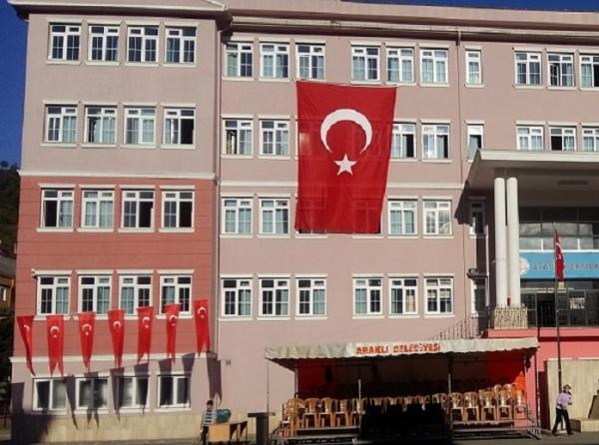
MİSYONUMUZ
Türkiye Cumhuriyeti Devletine ve Milletine tüm alanlarda hizmet verecek, Atatürk ilke ve İnkılaplarına bağlı, milli ve manevi değerlerini tanıyan ve koruyan, topluma örnek olabilecek, üstün nitelikli bireyler yetiştirmektir.
Hedeflerimiz;
- İnsan haklarına saygılı,
- Hak, adalet, hoşgörü kavramlarını içselleştirmiş,
- İlgi ve yeteneklerinin farkında olan,
- 21. yüzyıl bilgi ve becerilerine sahip,
- Teknolojiyi araç olarak kullanmayı bilen,
- Bilgiye erişme kaynaklarını bilen,
- Yaratıcı, üretken, sorumluluk sahibi,
- Problem çözme süreçlerine dahil olan,
- Sorumluluk sahibi,
- Girişimci, öz güveni yüksek,
- Çevresine duyarlı,
- Sanat ve spor alanlarında becerilerini geliştiren, sağlıklı ve mutlu bireyler yetiştirerek bir üst eğitim kurumuna hazırlamaktır.

